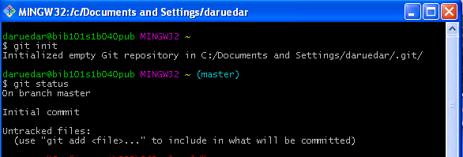

1. Probando Git ( 5 puntos )

Realice los ejercicios propuestos en [try Git](https://try.github.io/levels/1/challenges/1) guía interactiva.

* 1. Agregue por cada integrante una imagen donde se muestre el nombre/pc y el desarrollo completo de la guía.

La terminal promt está actualmente en el directorio C://Documents and Settings/daruedar/.git/

Hago las configuraciones propuestas

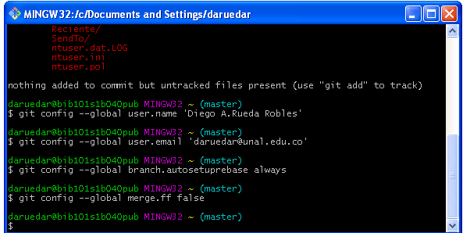

He creado un archivo llamado integrantes en mi repositorio locar daruedar

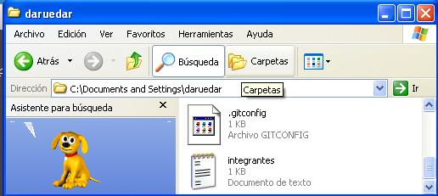

Escribo el comando git status para verificar que el archivo integrantes se ha cargado, en terminos tecnicos el archivo integrantes.txt es untracked es decir Git ya lo reconocio como un nuevo archivo



Para decirle a Git que inicie el seguimiento de las modificaciones del archivo integrantes.txt debo usar el comando git add, el resultado es el siguiente

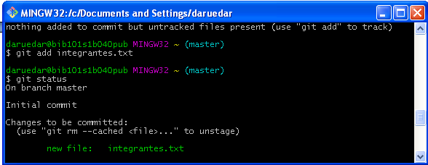

Para comenzar a almacenar nuestros cambios utilizamos el comando git commit –m ‘Se ingreso el nombre de l integrante No 1’

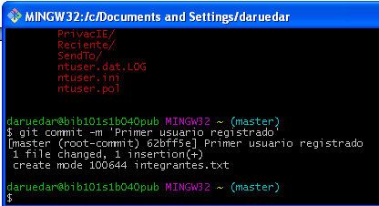

Tambien es posible agragar varios archivos del mismo tipo para iniciar su seguimiento mediante un solo comando, utilizando los caracteres comodin. Primero creamos varios archivos en el repositorio daruedar

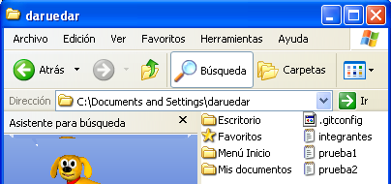

Luego los cargamos todos con el comando git add ‘*.txt’

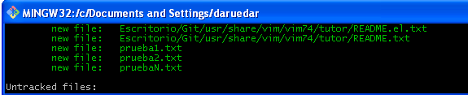

Podemos usar git commit –m ‘Nuevos archivos’ para almacenar esas nuevas versiones de los nuevos archivos

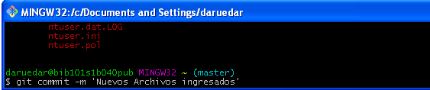

El resultado despues de ejecutar

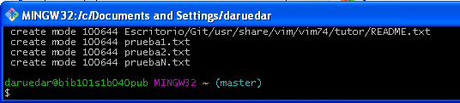

Ya hemos realizado varios commits, ahora estamos listos para mirar el historial de versiones. Para esto usamos el comando git log

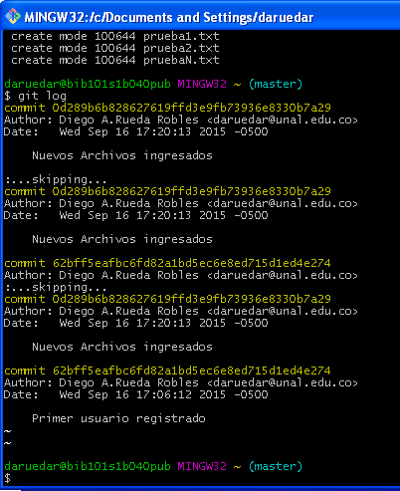

Ahora vamos a enviar nuestro repositorio local a un repositorio remoto en un servidor, para esto previamente creamos un repositorio vacio llamado try_git

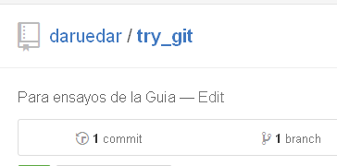

El comando utilizado para los repositorios remotos es git remote add el cual toma como parámetros el nombre y la URL del repositorio remoto que en mi caso es

<https://github.com/daruedar/try_git.git>

El resultado de ejecutar el comando

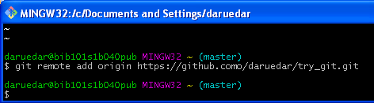

El comando Push le dice a Git donde poner nuestros commits cuando ya estamos listos, es decir lleva nuestros commits del repositorio local al repositorio remoto

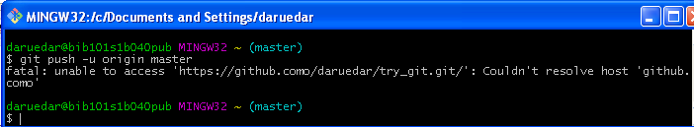

En este punto se obtiene un error debido a que estoy ejecutando los comandos desde la Universidad, el mensaje obtenido es que el proxy está cambiando constantemente. (Espero poder hacer el envio desde un internet a tiempo).  
Continuando con el desarrollo de la Guía.

Podemos revisar los cambios en nuestro repositorio mediante el comando git pull origin master

Que nos genera el mismo error anterior.  
El comando git diff nos permite ver en lugar de la modificación exacta en el commit.

Otro comando interesante es el que m e posibilita crear “ramas” paralelas para ejecutar códigos independientes, esto se hace mediante el comando git branch

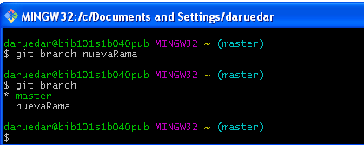

Ahora para pasar de una rama a la otra utilizo el comando git checkout

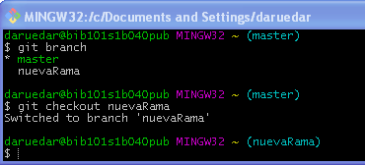

Otro comando útil me permite remover archivos de una rama, el comando es git rn nombrearchivo

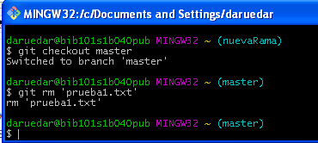

Finalmente cuando se tienen todos los cambios deseados en una rama derivada, se requiere entonces volver a la rama principal (master). Para esto se utiliza el comando git merge

